**江西省油菜全程机械化轻简高效生产技术**

## 一、技术概述

### **（一）技术基本情况**

江西是长江中下游油菜主产区，是国家重要油料生产供应基地。油菜常年种植面积稳定在700万亩以上，是全省第三大作物和最大的油料作物。2022年全省油菜收获面积786.8万亩，种植面积在全国仅次于湖南、四川、湖北,列全国第四位，占全国油菜种植总面积的7%。从2022年开始，我省实施油菜扩种行动计划，提出到2025年，油菜面积要增长到1000万亩以上。当前，随着农村劳动力不断转移，农资价格持续上涨，完成油菜扩种任务面临不少困难与挑战，降低油菜生产对劳动力的依赖，提高油菜种植比较效益，迫切需要实现油菜轻简化、机械化生产。江西省农业技术推广中心总结提炼出“**油菜全程机械化轻简高效生产技术**”。该技术是针对油菜播种时前茬作物秸秆处理困难，油菜出苗质量差，机械化程度低，经济效益偏低等问题，通过大量实验将油菜多功能智能播种、无人机植保、油菜专用联合低损收获等轻简式机械装备与油菜生产农艺相结合，强化装备与技术集成应用，找到最佳的解决方案，并将相关技术进行集成。通过水稻机收同步粉碎喷撒秸秆，结合油菜精量机直播，实现油菜一播齐苗，一次性完成“施肥、旋耕、灭茬、断草、播种、开沟、覆土和镇压”等8项作业，提高播种质量，降低生产成本；通过施用油菜专用缓释肥、新型农药，减少肥料农药施用量，提高肥料农药利用率。实现了水稻秸秆的全量还田，解决了油菜出苗不均匀、不整齐，肥料农药利用率低，用工多、效益低等长期悬而未解的难题，做到了油菜生产全程机械化及农机农艺融合、良种良法配套，促进了农民增产增收。该技术已在省内油菜主产区大面积推广应用，成效显著。

### **（二）技术示范推广情况**

该项技术于2016～2023年在九江、宜春、吉安和上饶等地进行了得到大面积推广应用，取得良好的应用效果，得到了当地农技部门和种植户的高度认可。

核心技术“**联合旋耕开沟播种技术+无人机植保技术+低损联合收获技术**”自2023年以来入选江西省主推技术。2016-2023年在九江、湖口、都昌、万安、安福、高安等油菜主产区进行大面积试验示范。2020年，在都昌县对该技术模式示范区进行机收实割测产，亩产达223.66kg，创下江西省稻油轮作油菜机收实产单产新纪录。目前该技术正在江西油菜主产区推广应用。

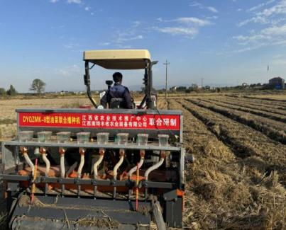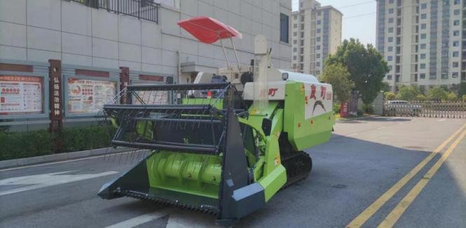低损联合收获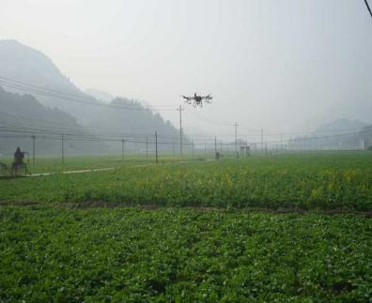 联合旋耕开沟播种 无人机高效植保

### **（三）提质增效情况**

与传统油菜人工种植方式相比，该技术能够提高生产效率80%以上；大幅度降低种植成本，主要表现为油菜种子使用量平均降低12.5%、农药使用量降低5%、化肥使用量降低10%，亩均节约成本约30元；提升油菜产量，主要表现为油菜播种均匀度提高50%、出苗成活率提高5%、收割平均总损失率6.54%（低于国家标准1.46个百分点），平均亩产126kg，相对全省平均亩产增产约25kg、每亩节本增收180元。运用该技术能够有效提高油菜生产效益，亩均生产效益达907.2元（以每斤菜籽3.6元计）。

该技术模式具有培肥地力、减少秸秆焚烧带来的空气污染、减少化肥农药施用量、减少用工投入、增产增收等优点，有利于促进江西省油菜产业绿色、高效发展。

### **（四）技术获奖情况**

未申报科技奖励。

## 二、技术要点

**（一）选用良种**

选用高产、优质和多抗的双低油菜品种，品质要求符合NY414标准，种子质量和发芽率符合GB/T3543.4。如：根据种植制度安排可选择赣油杂8号、赣油杂708、赣油杂10号、华油杂62等中熟品种，或赣油杂906、赣早油1号、阳光131等早熟品种。

**（二）联合旋耕开沟播种技术**

联合旋耕开沟播种技术是一种有效的提高油菜种植效率的新型技术，它采用联合旋耕开沟装置将水、肥、种子和地上物同时分开深入油菜地，先旋耕灭茬断草，迅速开沟，然后播种，使根部在全覆土层中有良好的温度和水分条件，从而提高油菜株型良好和收成效果。相比传统播种方式，联合旋耕开沟播种技术能够更加安全、高效、准确、精细地把种子放置到土壤中，同时节约旋耕及开厢沟成本，是一种油菜高产种植技术。

**（三）无人机高效植保技术**

无人机高效植保技术是一种利用无人机进行植保作业的新型技术，通过安装精密传感器及先进无人机系统，可以实现数据采集、追踪监控、诊断施肥等功能，实现农业从跟踪传统至数字化变革，有效的减少农药的使用，提高农业生产效率，有利于提高作物质量和产量。

**（四）油菜低损联合收获技术**

传统方式使用水稻联合收割机收割油菜，损失率较高，油菜低损联合收获技术是使用油菜专用联合收割机，通过降低油菜在联合收获中的损失达到提高产量的目的。试验显示油菜低损收割机总损失率为6.54%。对比非油菜专用收获机械大大降低了收获损失。

三、适宜区域

本技术适用于江西、湖南、湖北等油-稻或油-稻-稻种植区。

## 四、注意事项

运用油菜全程机械化轻简高效生产技术，需要注重机艺融合，特别注意以下方面：

**（一）旋耕灭茬。**水稻收获前7～10天开始控水，收获时土壤含水量为30%左右。油菜联合播种机一次性完成旋耕、灭茬、播种、开沟（沟宽25厘米，沟深30厘米）、施肥、覆土、镇压等多项工序，肥料侧深施8～10厘米。

**（二）合理密植。**两熟制油菜宜9月中旬～10月上旬播种；三熟制油菜在前茬作物收获后尽早播种，尽量在10月底之前完成播种；两熟制油菜亩用种量250～300g，三熟制油菜亩用种量300～400g，根据播种时期调整播量，建议每亩播种量：300～500克，成苗密度控制在2万～4万株，油菜播期每推迟 5-10 天，播量增加50 克/亩可达高产要求。提高种植密度，可更好适应机械化收获和提高肥料利用率，是高产稳产的重要途径。

**（三）科学施肥。**基肥可根据种植制度施用，两熟制、三熟制油菜一般分别每亩施用宜施壮油菜专用缓释肥40～50kg、30～40kg（氮25%，磷7%，钾8%）。油菜专用缓释肥作基肥一次性施用，一般后期不再追肥，但可视土壤肥力和苗情苗势，对保肥能力较差的沙性土壤或严重缺硼土壤，薹期每亩追施尿素5～7kg、氯化钾4～5kg薹肥，叶面喷施速效硼肥，基肥采用联合播种机一次性完成，薹肥、叶面肥等采用无人机进行施肥作业。

**（四）防治杂草。**播种后3天内，每亩用80～100毫升50%乙草胺乳油或用30～60毫升精异丙甲草胺兑水30～40公斤，均匀喷在土面上封闭除草。错过封闭除草或效果差时，3～4叶用精喹禾灵防治单子叶杂草，5～6叶用草除灵防除双子叶杂草。

**（五）防治虫害。**科学防虫害：苗期虫害主要有蚜虫、菜青虫等，可喷施1.8%阿维菌素可湿性粉剂2500倍液，进行防治。

**（六）苗情调控。**补弱控旺：根据苗情长势，对弱苗可追施腊肥，每亩施尿素5公斤左右，并喷施水溶性肥等促进生长。对旺长苗，喷施烯效唑或多效唑控制旺长，安全越冬。

**（七）施蕾薹肥。**1.酌施薹肥：薹肥适当早施，一般在立春过后，油菜抽薹始期施用，每亩施用尿素5～7公斤，早播生长旺的田块少施，叶片发红、生长弱小的田块重施。2.浇返青水：油菜返青时，应配合施返青肥浇返青水，使肥水结合，增加施肥效果。3.对于严重缺硼土壤，或保肥能力差的沙壤土，薹期要求叶面施硼肥。

**（八）一促四防。**1.飞防菌核病：盛花期用无人机喷洒施药。2.适时灌水：花期灌水对叶面积相对稳定、增强光合作用、增加开花数目、形成较 多的有效角果都有促进作用。同时，花期灌水应考虑到土壤肥力和品种特性，防菌核病，避免倒伏。

**（九）清沟排渍。**开春前疏通三沟，做到厢沟、腰沟和围沟三沟相通，雨后无明水。

**（十）注意防治鸟害。**可采用防鸟彩条等防治鸟危害角果。

**（十一）注重适时收获。**成熟期采用直接收获技术（根据油菜成熟度和种植密度决定是否喷施油菜专用干燥剂），选择晴好天气使用油菜专用收割机一次性收获。

## 五、技术依托单位

**（一）单位名称：**江西省农业技术推广中心

联系地址：江西省南昌市省政府大院省农业农村厅2号楼318室 邮政编码：330046

联 系 人：李奇

联系电话：13870800700电子信箱：1028108@qq.com

**（二）单位名称：**鹰潭市农业技术推广中心

联 系 人：邓贵玲

联系电话：18070180709